Министерство образования РФ

Пермский государственный технический университет

Кафедра ИТАС

ЛАБОРАТОРНАЯ РАБОТА № 1

ПО ИНФОРМАТИКЕ ЗА I СЕМЕСТР

Вариант 9

Выполнил студент:

Главатских Максим Николаевич

Группа РИС-20-1бз

Шифр 20-ЭТФ-659

Кафедра ИТАС:

Полякова Ольга Андреевна

ПЕРМЬ, 2020

**Лабораторная работа №1**

**"Знакомство с Си++. Выполнение программы простой структуры"**

Вариант 9.

**Цель:** Знакомство со средой программирования, создание, отладка и выполнение простой программы, содержащей ввод/вывод информации и простейшие вычисления.

**Задачи:** 1) вычислить значение выражения при различных вещественных типах данных: float и double. Сравнить и объяснить полученные результаты.

2) Вычислить значения выражений. Объяснить полученные результаты.

**Задание 1.** Вычислить значение выражения при различных вещественных типах данных (float и double). Вычисления следует выполнять с использованием промежуточных переменных. Сравнить и объяснить полученные результаты.

, при а=100, b=0.001

**Текст программы:**

#include <cstdlib>

#include <iostream>

#include <math.h>

int main(int argc, char *argv[]){

//Объявление переменных и исходные данные

float a1=100,b1=0.001,c1;

double a2=100,b2=0.001,c2;

//Расчет значений выражения для типов float и double

//Вывод результата с 15 знаками после запятой

printf(" Float: ");

c1=(pow(a1+b1,4.0)-(pow(a1,4)+4*pow(a1,3)*b1) )/ (6 * a1 *a1 *b1* b1+ 4*a1*b1*b1+pow(b1,4) );

printf("%.15f",c1);

printf("\nDouble: ");

c2=(pow(a2+b2,4)-(pow(a2,4)+4*pow(a2,3)*b2) )/ (6*a2*a2*b2*b2 +4*a2*b2*b2 + pow(b2,4) );

printf("%.15f",c2);

system("PAUSE");

return EXIT_SUCCESS; }

**Результат выполнения программы:**

Float: -0.003145526396111

Double: 0.993384430723606

Результаты совпадают с точностью до 6 знаков после запятой. Это происходит из-за того, что при вычислениях с типом float точность меньше, и при каждом вычислении накапливается погрешность. Вычисление с типом double точнее, чем с float.

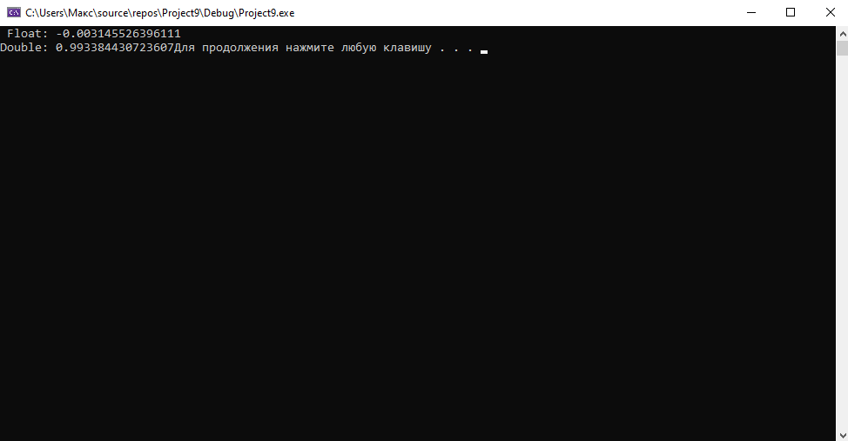

**Задание 2.Вычислить значения выражений. Объяснить полученные результаты.**

n+++m

m-- >n

n-- >m

**Текст программы:**

#include <cstdlib>

#include <iostream>

#include <math.h>

int main(int argc, char *argv[]){

int m=7,n=4,y;

printf("n=%d,m=%d\n",n,m);

y=++n*++m;

printf("++n*++m=%d\n",y);

printf("n=%d,m=%d\n",n,m);

y=m++<n;

printf("m++<n=%d\n",y);

printf("n=%d,m=%d\n",n,m);

y=n++>m;

printf("n++>m=%d\n",y);

printf("n=%d,m=%d\n",n,m);

system("PAUSE");

return EXIT_SUCCESS; }

**Результат выполнения программы:**

n=4,m=7

++n*++m=40

n=5,m=8

m++<n=0

n=5,m=9

n++>m=0

n=6,m=9

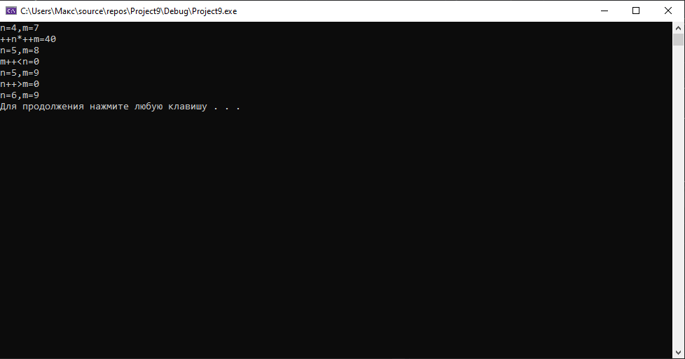

**Объяснение результата.**

При выполнении первого действия сначала переменные увеличиваются на единицу, затем умножаются: 5 * 7 =40. При выполнении второго действия сначала идет сравнение переменных, после этого переменная m увеличивается на единицу. При выполнении третьего действия сначала переменные сравниваются, затем переменная n увеличивается на единицу.